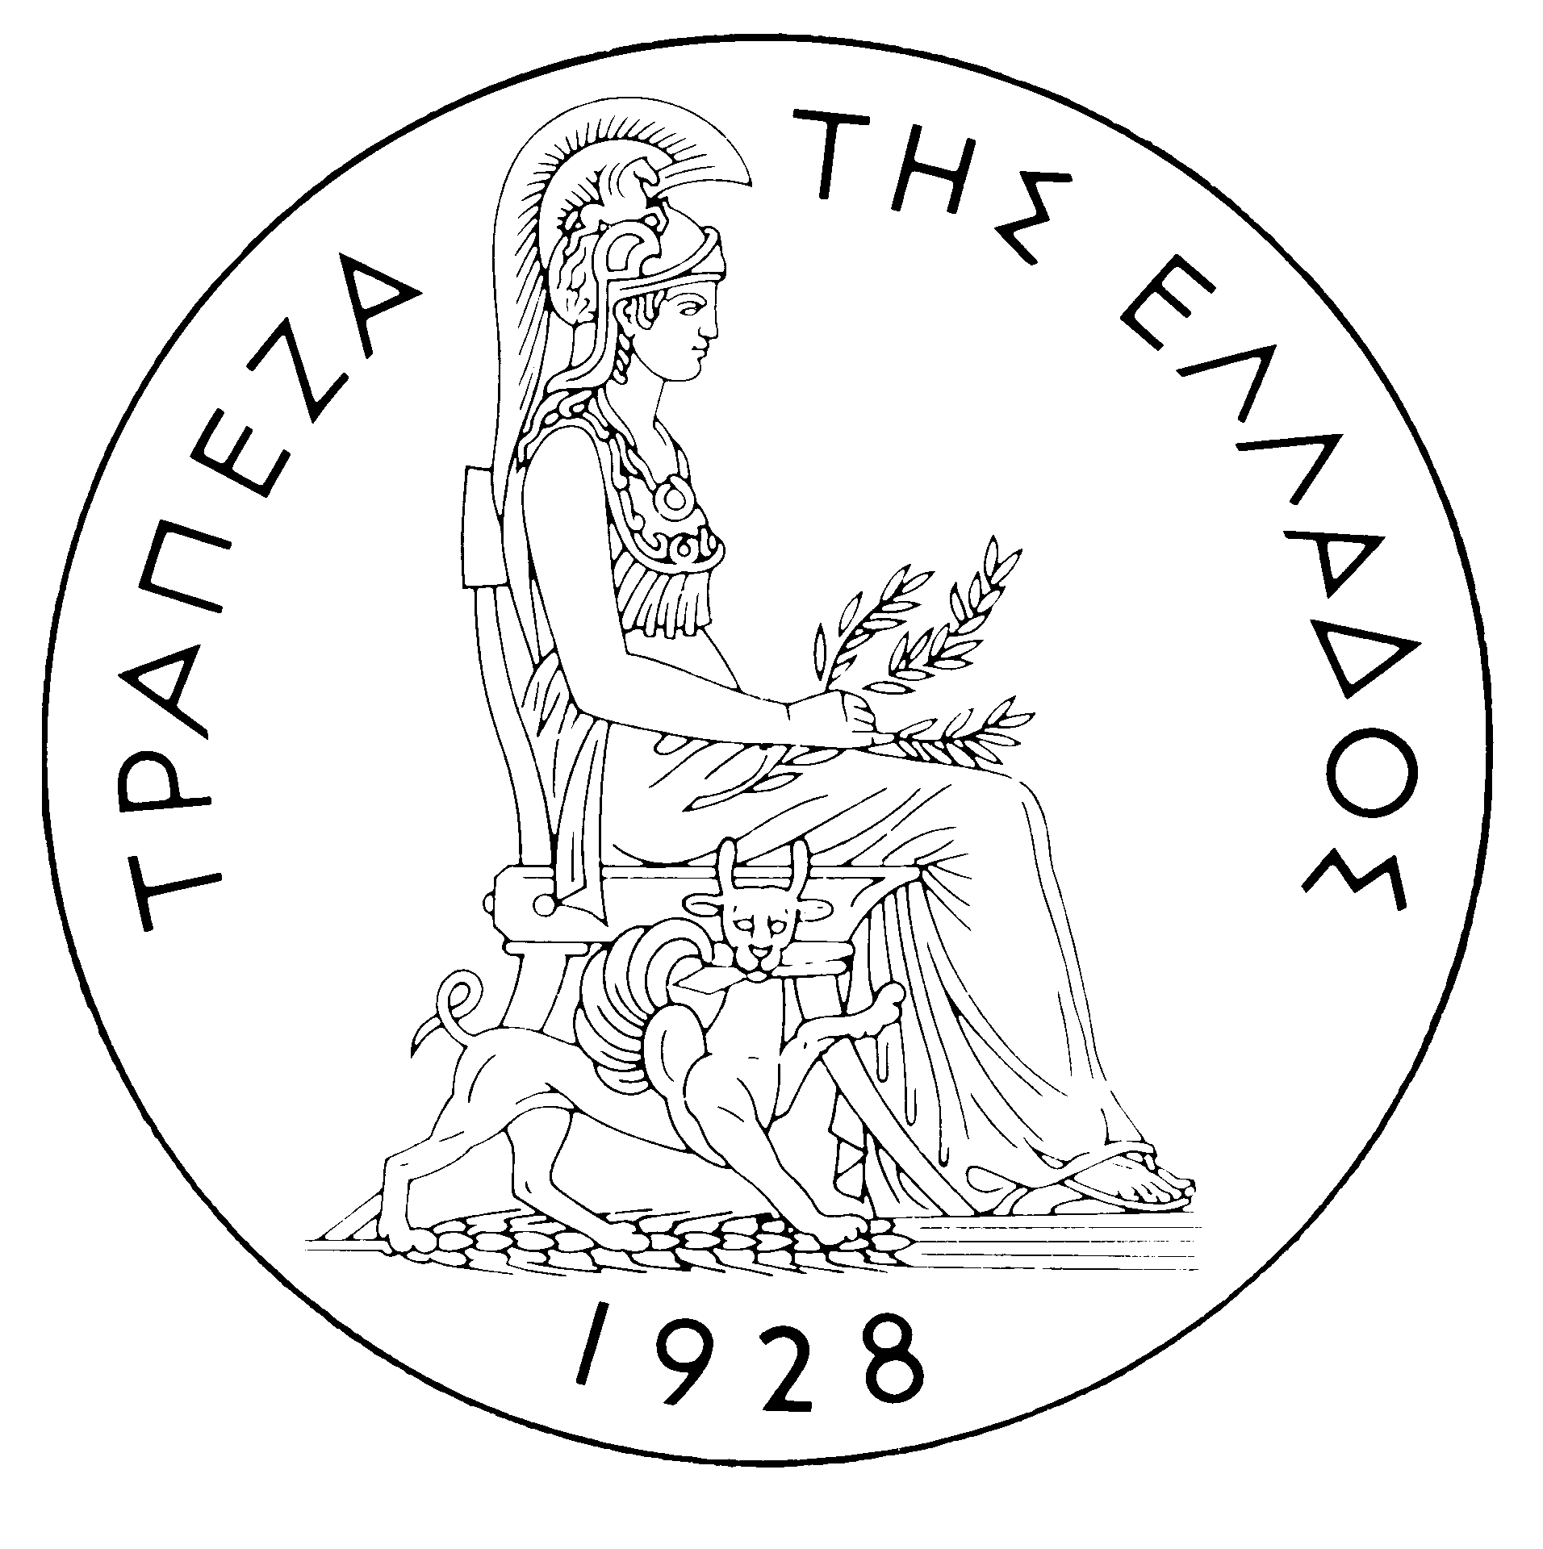
ΤΡΑΠΕΖΑ ΤΗΣ ΕΛΛΑΔΟΣ

ΔΕΛΤΙΟ ΤΥΠΟΥ

Αθήνα, 14 Μαρτίου 2003

Θέμα: Ισολογισμός και αποτελέσματα χρήσεως 2002

Εγκρίθηκαν από το Γενικό Συμβούλιο της Τράπεζας της Ελλάδος, κατά τη συνεδρίαση της 14ης Μαρτίου 2003, ο Ισολογισμός και τα Αποτελέσματα χρήσεως 2002.
- Τα καθαρά κέρδη χρήσεως ανήλθαν σε 213,2 εκατ. ευρώ έναντι 506,3 εκατ. ευρώ κατά την προηγούμενη χρήση, σημειώνοντας μείωση κατά 57,89%.
- Το συνολικό μέρισμα ανά μετοχή, που θα προταθεί στη Γενική Συνέλευση των μετόχων της Τράπεζας για διανομή, ανέρχεται σε 2,20 ευρώ έναντι μερίσματος 2,42 ευρώ της χρήσης 2001 (αναπροσαρμοσμένου λόγω της αύξησης του αριθμού των μετοχών) και είναι μειωμένο κατά 9,09%.
- Το αδιάθετο υπόλοιπο των καθαρών κερδών, ύψους 156 εκατ. ευρώ έναντι 457,9 εκατ. ευρώ της χρήσεως 2001, περιέρχεται στο Ελληνικό Δημόσιο, σύμφωνα με το Άρθρο 71 του Καταστατικού της Τράπεζας.

Ο Ισολογισμός της 31ης Δεκεμβρίου 2002 καταρτίστηκε σύμφωνα με τους κανόνες και τις λογιστικές αρχές που έχει καθορίσει η Ευρωπαϊκή Κεντρική Τράπεζα (ΕΚΤ) για τις τράπεζες μέλη του Ευρωπαϊκού Συστήματος Κεντρικών Τραπεζών. Επίσης η διάταξη και διάκριση των στοιχείων του Ισολογισμού της 31ης Δεκεμβρίου 2002 ακολουθεί τα αντίστοιχα πρότυπα που έχει θέσει η ΕΚΤ.
Στον Ισολογισμό της χρήσεως 2002 η αποτίμηση του χρυσού έγινε με βάση το 100% της τιμής σε ευρώ ανά ουγγιά χρυσού (σύμφωνα με το σχετικό κανόνα της ΕΚΤ). Επίσης, πέραν της βασικής διάκρισης των απαιτήσεων και υποχρεώσεων ανάλογα με το νόμισμα (ευρώ και λοιπά πλην ευρώ νομίσματα) και την έδρα του συμβαλλομένου (κάτοικοι και μη κάτοικοι ζώνης ευρώ), υπάρχει επιπλέον ειδική αναφορά σε λογαριασμούς που συνδέονται με την άσκηση της ενιαίας νομισματικής πολιτικής.
Ο Ισολογισμός και τα αποτελέσματα χρήσεως 2002 είναι διαθέσιμα στην ιστοσελίδα της Τράπεζας της Ελλάδος στη διεύθυνση: http://www.bankofgreece.gr/announcements.

Ελ. Βενιζέλου 21, 102 50 Αθήνα, Τηλ.: 210 3202022, Telefax: 210 3226371, e-mail: press@bankofgreece.gr

